|  |
| --- |
|  |
| Electronique : TP4 |
|  |

|  |
| --- |
| Louis Pendu, Alexandre Peltier |

Page1 : Exercice N°1  
Page2 : Exercice N°2  
Page3 : Exercice N°3  
Page4 : Exercice N°4

## Exercice N°1) :

A°) :

|  |  |  |  |
| --- | --- | --- | --- |
| a | b | s | r |
| 0 | 0 | 0 | 0 |
| 0 | 1 | 1 | 0 |
| 1 | 0 | 1 | 0 |
| 1 | 1 | 0 | 1 |

B°) :

Par la table de vérité on peut déterminer les expressions algébriques de s et r.

S=XOR(a,b) r=AND(a,b)

C,D°) :

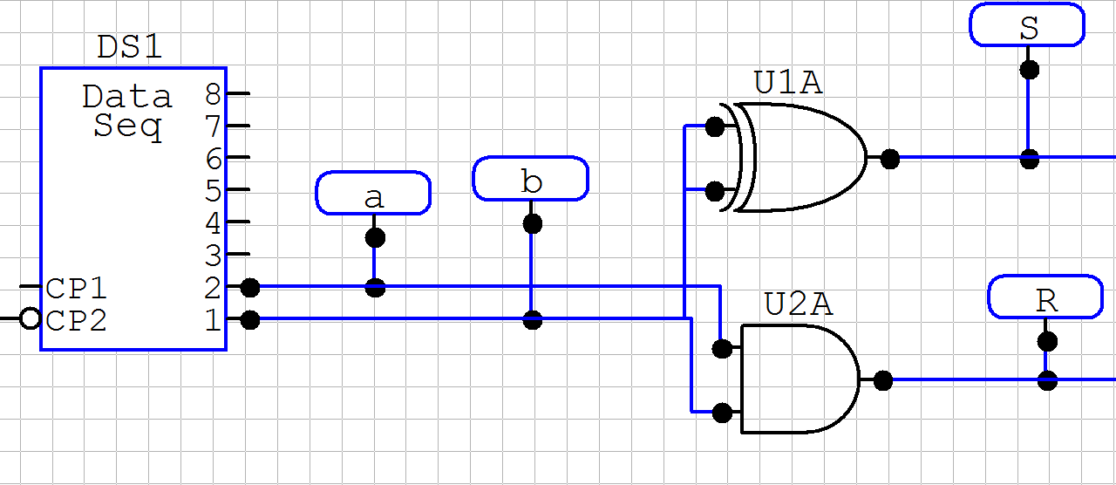

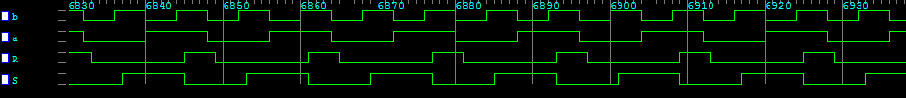

On peut voir grâce au chronogramme que ce circuit remplit parfaitement sa fonction de demi-additionneur 1 bit.

## Exercice N°2) :

A°) :

S1

Rin

Demi-additionneur

R1

S2

Rout

R2

a

≥1

Demi-additionneur

b

A l’aide de ce schéma on sait que s=s1.

B°) :

|  |  |  |  |  |  |  |  |
| --- | --- | --- | --- | --- | --- | --- | --- |
| a | b | Rin | S2 | R2 | S1 | R1 | Rout |
| 0 | 0 | 0 | 0 | 0 | 0 | 0 | 0 |
| 0 | 0 | 1 | 0 | 0 | 1 | 0 | 0 |
| 0 | 1 | 0 | 1 | 0 | 1 | 0 | 0 |
| 0 | 1 | 1 | 1 | 0 | 0 | 1 | 1 |
| 1 | 0 | 0 | 1 | 0 | 1 | 0 | 0 |
| 1 | 0 | 1 | 1 | 0 | 0 | 1 | 1 |
| 1 | 1 | 0 | 0 | 1 | 0 | 0 | 1 |
| 1 | 1 | 1 | 0 | 1 | 1 | 0 | 1 |

Rout=OR(R1,R2)

C°) :

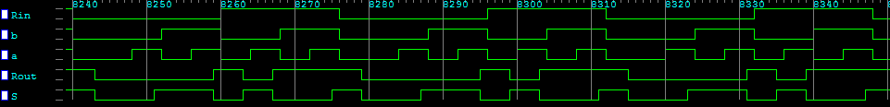

Le circuit fonctionne bien comme un additionneur complet de mots à 1 bit.

## Exercice N°3) :

A,B°) : voir circuit

C°) :

Pour calculer le temps de propagation maximal on suit le trajet du signal d’entrée qui passe par le plus grand nombre de portes et on trouve un temps de 7. Ce qui est confirmé par le chronogramme. 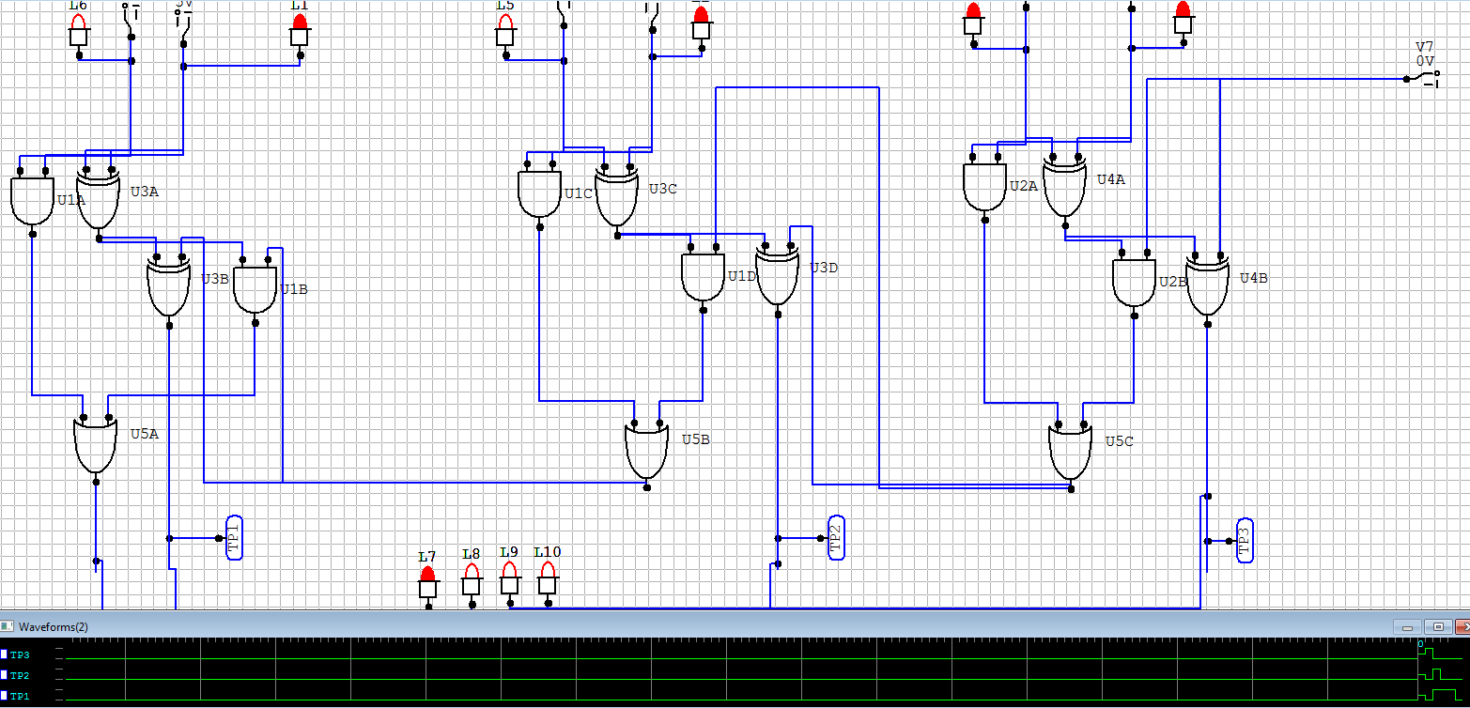

b3  
b4  
b5

a3  
a4  
a5

b0  
b1  
b2

a0  
a1  
a2

## Exercice N°4) :

Rout

S3

S2

S1

b6  
b7  
b8

a6  
a7  
a8

Rin

Additionneur  
3 bits

Additionneur  
3 bits

Additionneur  
3 bits